臺北市立芳和國民中學96學年度交通安全教育實施計畫
本計畫經本校94.08.16交通安全教育委員會議討論通過
壹、目 的：
一、落實交通安全教育，改善交通秩序，保障生命安全。
二、維護學生上、放學交通安全，培養正確的交通安全觀念與習慣。
貳、對 象：本校全體學生
參、實施方式：
一、行政組織方面：
(一)成立交通安全教育委員會（組織表如附件一），訂定年度交通安全教育實施計畫。
(二)運用各種集會，加強宣導交通安全教育。
(三)運用導師會議加強宣導協助推行交通安全教育。
(四)運用班聯會組織，擴大同儕宣導層面。
(五)運用學校日，請家長協助宣導交通安全教育，使寓教於生活。
(六)招募愛心站（計畫如附件二），結合社區力量，共同維護學生安全。
二、教學活動方面：
(一)配合交通安全教育宣導月，辦理各項交通安全教育宣導活動。
(二)交通安全教育議題列入班會討論題綱（如附件三）。
(三)佈置交通安全教育標誌模型。
(四)設置交通安全教育宣導櫥窗。
(五)充實交通安全教育設備。
(六)辦理交通安全藝文活動。
(七)運用交通安全教育手冊，融入九年一貫課程活動中。
三、交通安全輔導方面
(一)訂定值週人員輪值辦法（輪值表如附件四）。
(二)訂定「學生校外生活巡邏」實施辦法（如附件五）
(三)組織交通崗，維護上、放學交通安全。
(四)校門口明確劃分行人、車輛專用道路。
(五)訂定生活教育『行』的規範。
肆、考 核：
一、每學年初召開交通安全教育委員會議，研議年度實施計畫。
二、每學年結束召開檢討會，評估整體實施成效，做為下學年計畫擬訂之依據。
三、對交通安全教育推行有功人員，鑑請校長予以敘獎。
伍、經 費：推行交通安全教育所需經費、由本校相關經費項目下勻支。
陸、本計畫經交通安全教育委員會審議，呈校長核准後實施，修正時亦同。
附件一
１召開導護會議
導 護 組 ２輔導路隊及維護學童上學、放學安全
（專任老師） ３指導交通崗執行任務
４處理師生上學、放學交通偶發事件
家 長 會 會 長
顧問
轄區派出所所長

輔導組—邱圓惠
（輔導室輔導組）
校外生活之輔導（含違規輔導）

教學組—李蕙如
（各科教學研究會）
１教育資料蒐集與展覽
２教學成效之檢討
３教學經驗之交流
４各科聯絡教學之研討
５建議及改進事項之提供

臺北市立芳和國民中學96學年度交通安全教育委員會組織表
生教組長：黃清勇
訓導主任：黃麗芳
主 任 委 員
校 長：楊淑萍
副主任委員
教務主任：黃麗芳
訓導主任：紀淑琴
總務主任：李金輝
輔導主任：李玉華
總 幹 事

事務組—曾騰貫
（總務處事務組）

１校區交通安全情境規劃與佈置
２教具及器材管理與維護
３交通警語、標誌與標線繪製
４交通安全教育相關裝備採購
５車輛進出指揮與管制
組訓組--黃清勇
（訓導處生教組）
１交通崗編組、訓練、考核及相關事項
２交通行進路線之規劃與分配
３導護志工編組
４舉辦模擬訓練
５交通安全宣導活動
６人車分道路線規劃及宣導
７編排值週輪職導護
臺北市立芳和國民中學96學年度愛心站實施計畫
附件二
本計畫經本校94.08.16交通安全教育委員會議討論通過
一、目的：
〈一〉結合社區力量，共同維護學生安全。
〈二〉凝聚社區共識，提供學生安全環境。
〈三〉發揮守望相助精神，關懷學生，建立祥和社區。
二、實施期程：自95學年度起至97學年度止。
三、召募對象：
（一）學區內由家長或校友經營，且為學生上、放學路線必經之熱心商店。
（二）學區內熱心公益之便利商店或24小時營業之商店。
（三）學區內愛心義工、鄰里長、社區發展協會或熱心人士之住家或辦工場所。
四、召募方式：
（一）自願參與：學校印發意願調查表，徵求學區內自願擔任愛心站之店家。
（二）拜訪召募：由學校人員或家長會代表親自拜訪，請求協助加入愛心站行列。
（三）協商召募：商請鄰里長、區公所、轄區派出所協助召募。
（四）針對召募之店家實施察訪，以過濾不合適之店家參與，如遊樂場、電動玩具店、特種營業場所等。
（五）由學校致送聘書與愛心站標誌。
五、召募程序：
（一）經鄰里長推薦。
（二）派出所認證。
（三）學校訪查。
（四）與學校簽署保障學生安全同意書。
六、建立聯絡網：
（一）學校以學區為範圍，依方位選擇「中心愛心站」為聯絡中心，規劃愛心站分布圖，並標明商店所在地，建立愛心站「區域聯防」觀念。
（二）學校依愛心站聯防區域編印愛心站通訊錄（含店名、負責人、住址、電話），並分區註明各愛心站、市警局少年隊、轄區派出所、醫院診所及學校之地址及聯絡電話。
（三）將愛心站分布圖提供學生、家長、社區人士、派出所及各導護商店，以維護學生安全。
（四）成立學校危機處理小組，人員包括學校行政人員、教師、家長會代表、派出所員警代表、社區鄰里長等。
七、愛心站協助支援項目：
（一）協助維護學生上、放學路線秩序與安全。
（二）學生遭搭訕、跟蹤或遇偶發事件時，提供學生安全庇護場所。
（三）學生急用時，提供電話借用或代撥服務。
（四）遇天候變化下雨時，提供愛心傘、輕便雨衣借用服務。
（五）上、放學時段與夜間在外逗留學生之規勸與通報協尋。
（六）協助處理校外暴力或意外事故，並盡速通報學校及治安機關。
八、宣導活動：
（一）印制愛心站之識別標誌，發予商店張貼，以便學生及家長辨識。
（二）加強宣導愛心站之目的與功能，並教導學生認識識別標誌。
（三）開學一週內，張貼公告愛心站分布網及店名，讓學生充分了解，能依循指導，尋求庇護。
（四）配合支援項目內容，加強學生自身安全教育，培養學生應變能力。
（五）於家長會或社區里民大會等相關活動中，加強老師、家長、社區人士與各愛心站溝通、聯繫，讓社區民眾肯定，並給予協助支援。
（六）透過媒體介紹，宣導實施計畫及愛心站識別標誌。
九、其他配合項目：
（一）於愛心站標誌適當位置標示通報系統聯絡電話及教育局核定文號及編號。
（二）與當地派出所密切聯繫，選擇適當愛心站設置巡邏箱，加強學生上、放學之巡邏工作。
十、獎勵與感恩：
（一）每年由學校致送感謝狀予愛心站。
（二）學生製作感謝卡，寄贈愛心站，表達學生的感謝之心。
（三）舉辦愛心站聯誼活動，藉此情感交流、分享經驗。
（四）配合學校活動，適時公開表揚愛心站之愛學生、愛鄉、愛校精神。
（五）每一學年由市府協同學校辦理表揚熱心服務愛心站活動。
十一、本計畫經交通安全教育委員會審議，呈校長核准後實施，修正時亦同。
臺北市立芳和國民中學96學年度交通導護暨學生路隊實施辦法
附件三
本辦法經本校94.08.16交通安全教育委員會議討論通過
一、依 據：本校交通安全教育實施計畫。
二、目 的：落實本校交通安全教育，養成學生知法、守法、重法的正確觀念與習
慣。
三、實施方式：
〈一〉交通導護（組長、專任老師及交通崗）輪值方式：
1、值週組長依序由生教、體育、訓育、衛生組輪流擔任，每週一位協助交通安全維護工作。
2、值週老師由專任老師擔任，率領交通崗同學於校門口執行勤務工作。
3、交通崗由各年級依班級順序輪任，班上自行推選交通崗成員，接受勤前訓練後，每週四下午至下週四上午輪值於校門口執行交通崗勤務。
4、五叉路口由愛心家長協助交通導護工作。
5、交通崗位置區分如下頁。
〈二〉學生行進路線及守則：
1、行進路線如下頁。
2、學生行進守則：
（1）學生上、放學經過交通崗時，應聽從值週組長、老師的指導，並依交通崗指揮，迅速通過馬路。
（2）交通崗在特別繁忙的路口處設一交通桿，將學生的路隊約束在車輛停止線的後方；另一位交通崗員，則手持指揮桿站在路隊外側，隔開路隊與騎腳踏車上學的學生。
（3）學生行進途中應遵守交通規則並隨時注意個人安全，禁止嬉戲打鬧，以免發生危險。
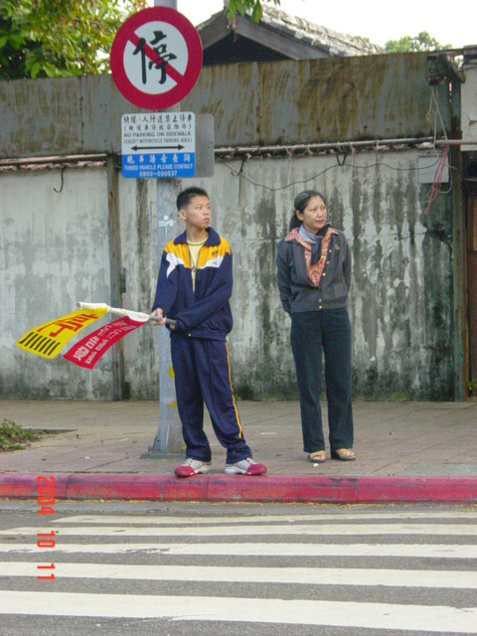
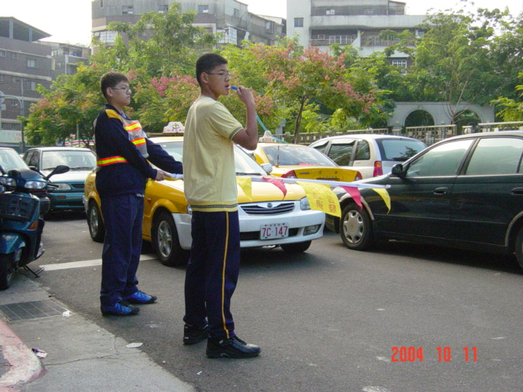
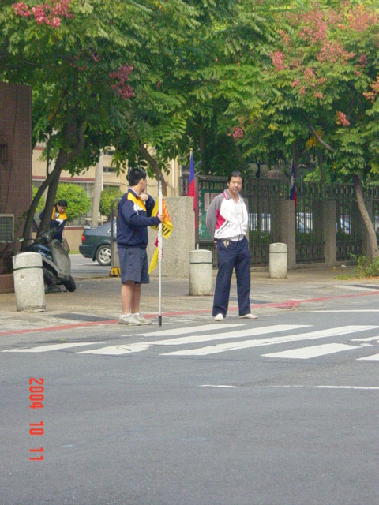
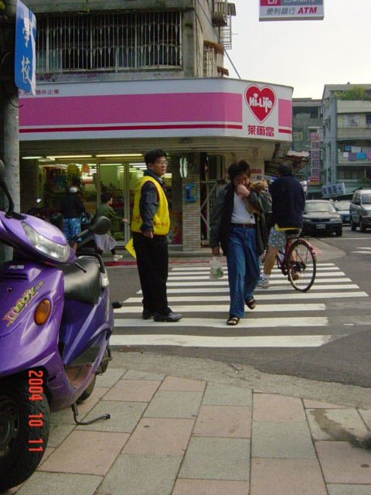
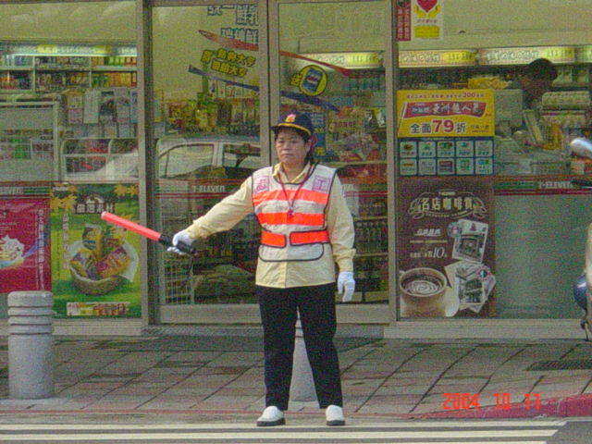
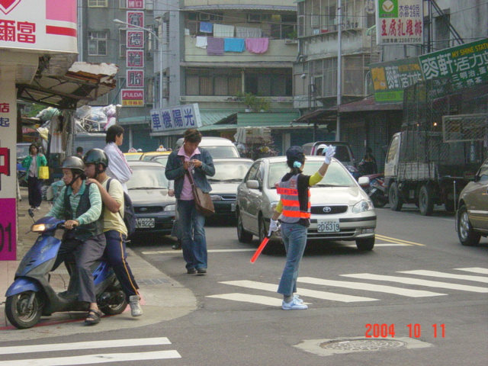
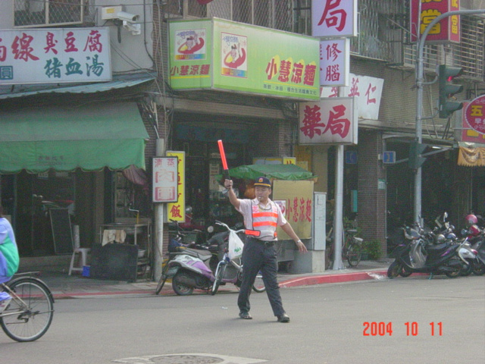
131巷口
萊爾富
7-11
芳和國中
臺北市立芳和國中愛心導護家長及校門口交通崗位置分配圖
伍叉路口
臺北市立芳和國民中學96學年度第1學期值週人員輪值表
週 次 | 起訖日期 | 總督導 | 人員調度 | 五岔路口  輪值組長 | 校門口  值週老師 | 校門口  輪值班級 | 五岔路口  導護人員
1、2 | 0830~0907 | 訓導處王巧媛主任 | 訓導處黃清勇組長 | 黃清勇 | 林坤曉 | 906 | 家長會安全組：交通導護愛心家長
3 | 0907~0914 | 訓導處王巧媛主任 | 訓導處黃清勇組長 | 王愛麟 | 林惠璋 | 801 | 家長會安全組：交通導護愛心家長
4 | 0914~0921 | 訓導處王巧媛主任 | 訓導處黃清勇組長 | 蔡碧珍 | 陳喜梅 | 802 | 家長會安全組：交通導護愛心家長
5 | 0921~0928 | 訓導處王巧媛主任 | 訓導處黃清勇組長 | 許雅如 | 楊青峰 | 803 | 家長會安全組：交通導護愛心家長
6 | 0928~1005 | 訓導處王巧媛主任 | 訓導處黃清勇組長 | 黃清勇 | 莊倩茵 | 804 | 家長會安全組：交通導護愛心家長
7 | 1005~1012 | 訓導處王巧媛主任 | 訓導處黃清勇組長 | 王愛麟 | 詹玉貞 | 805 | 家長會安全組：交通導護愛心家長
8 | 1012~1019 | 訓導處王巧媛主任 | 訓導處黃清勇組長 | 蔡碧珍 | 洪敦慧 | 806 | 家長會安全組：交通導護愛心家長
9 | 1019~1026 | 訓導處王巧媛主任 | 訓導處黃清勇組長 | 許雅如 | 鄭中勝 | 701 | 家長會安全組：交通導護愛心家長
10 | 1026~1102 | 訓導處王巧媛主任 | 訓導處黃清勇組長 | 黃清勇 | 黃玉美 | 702 | 家長會安全組：交通導護愛心家長
11 | 1102~1109 | 訓導處王巧媛主任 | 訓導處黃清勇組長 | 王愛麟 | 呂秋霞 | 703 | 家長會安全組：交通導護愛心家長
12 | 1109~1116 | 訓導處王巧媛主任 | 訓導處黃清勇組長 | 蔡碧珍 | 簡星東 | 704 | 家長會安全組：交通導護愛心家長
13 | 1116~1123 | 訓導處王巧媛主任 | 訓導處黃清勇組長 | 許雅如 | 林坤曉 | 705 | 家長會安全組：交通導護愛心家長
14 | 1123~1130 | 訓導處王巧媛主任 | 訓導處黃清勇組長 | 黃清勇 | 林惠璋 | 706 | 家長會安全組：交通導護愛心家長
15 | 1130~1207 | 訓導處王巧媛主任 | 訓導處黃清勇組長 | 王愛麟 | 陳喜梅 | 901 | 家長會安全組：交通導護愛心家長
16 | 1207~1214 | 訓導處王巧媛主任 | 訓導處黃清勇組長 | 蔡碧珍 | 楊青峰 | 902 | 家長會安全組：交通導護愛心家長
17 | 1214~1221 | 訓導處王巧媛主任 | 訓導處黃清勇組長 | 許雅如 | 莊倩茵 | 903 | 家長會安全組：交通導護愛心家長
18 | 1221~1228 | 訓導處王巧媛主任 | 訓導處黃清勇組長 | 黃清勇 | 詹玉貞 | 904 | 家長會安全組：交通導護愛心家長
19 | 1228~0104 | 訓導處王巧媛主任 | 訓導處黃清勇組長 | 王愛麟 | 洪敦慧 | 905 | 家長會安全組：交通導護愛心家長
20 | 0104~0111 | 訓導處王巧媛主任 | 訓導處黃清勇組長 | 蔡碧珍 | 鄭中勝 | 906 | 家長會安全組：交通導護愛心家長
21 | 0111~0118 | 訓導處王巧媛主任 | 訓導處黃清勇組長 | 許雅如 | 黃玉美 | 801 | 家長會安全組：交通導護愛心家長
22 | 0118~0126 | 訓導處王巧媛主任 | 訓導處黃清勇組長 | 黃清勇 | 呂秋霞 | 802 | 家長會安全組：交通導護愛心家長

值週輪值人員注意事項
一、值週總督導工作事項：
1、負責交通崗總督導工作。
2、處理偶發事件。
二、值週組長注意事項：
1、負責上、放學交通秩序及紀律之維護指導（校園週邊巡察）。
2、交通崗執勤時間：
（1）上學值勤時間：7:10~7:35。
（2）放學值勤時間：星期一、二、四下午5：00~5：15。
星期三、五下午4：05~4：20。
（3）執勤時段若有異動，訓導處將及時通知（如：段考…）。
3、負責集會、升旗指揮及班級秩序評分。
4、處理偶發事件。
5、巡視學生課間活動情形。
6、值週時間：當週週四下午起，至隔週週四上午止（含午休時間，週四午後辦理交接）。
7、填寫值週紀錄簿，擲交生教組彙整。
三、值週老師注意事項：
1、負責上、放學交通秩序及紀律之維護指導（校門口）。
2、交通崗執勤時間為：
（1）上學值勤時間：7:10~7:35。
（2）放學值勤時間：星期一、二、四下午5：00~5：10。
星期三、五下午4：05~4：15。
（3）執勤時段若有異動，訓導處將及時通知（如：段考…）。
3、巡查早讀、午休時段課堂紀律，並評比秩序分數。
【請務必評分，以加分計，若班級有同學吃早點，則不予加分】
4、評比早讀、朝會、午休、及課堂時段整潔分數。
5、按日填報值週日誌（如有重大事件即行反映訓導處），每週四午休後交接並將紀錄擲交訓導處生教組彙整。
6、值週時間：當週週四下午起（午休時間結束後），至隔週週四上午止（含午休時間）。
7、填寫值週紀錄簿，擲交訓導處彙整辦理。
四、值週班級注意事項：
1、值週區間：當週週四放學時段開始，至隔週週四上學時段止，並於當日午休辦理交接（執勤器具清點、檢查）及勤前訓練。
2、請班級導師於前一日（週三中午前）確認交通崗同學名單（志願者優先）並提交生教組。
3、執勤學生人數：三位（另選一位候補人員）。
4、執勤時段：
（1）上學值勤時間：7:10~7:35。
（2）放學值勤時間：星期一、二、四下午5：00~5：15。
星期三、五下午4：05~4：20。
（3）執勤時段若有異動，訓導處將及時通知（如：段考…）。
5、交通崗指揮器具（指揮桿、反光背心、雨具等）由各班自行保管，損壞由班級負責賠償。
6、敘獎部份由值週老師及組長依同學表現據實考核，考核表交由該班導師提報獎勵（可依同學意願給予公共服務時數或嘉獎獎勵--四小時公服核予嘉獎乙次）。
7、『大隊長』依勤務輕重，以段考為考核區間，分別給予嘉獎乙次至小功乙次之獎勵（由生教組實施考核）。
臺北市立芳和國中九十四學年度『大隊長及交通崗』執勤狀況記錄表
年 班
日期 | 時間 | 大隊長 |  | 交通崗 |  | 備註
日期 | 時間 | 執勤人員 | 執勤狀況 | 執勤人員 | 執勤狀況 | 備註
【四】 | 1700-1715
【五】 | 0710-0735
【五】 | 0740-0800
【五】 | 1700-1715
【一】 | 0710-0735
【一】 | 0740-0800
【一】 | 1700-1715
【二】 | 0710-0735
【二】 | 0740-0800
【二】 | 1700-1715
【三】 | 0710-0735
【三】 | 0740-0800
【三】 | 1605-1620
【四】 | 0710-0735
【四】 | 0740-0800
值週老師： 生教組長： 訓導主任：
臺北市立芳和國中學區安全巡視紀錄表
日期 | 時間 | 巡查人員 | 巡察紀錄 | 處理方式 | 相關處室辦理情形
××××
至
××××
 | 至
 | 至
 | 至
 | 至
 | 至
 | 至
 | 至
 | 至
 | 至
值週組長： 訓導主任：
臺北市立芳和國民中學96學年度「學生校外生活巡邏」實施辦法
附件五
本計畫經本校94.08.16交通安全教育委員會議討論通過
壹、依 據：臺北市學生校外生活輔導工作辦理。
貳、目 的：維護學生校外身心健康與安全，避免從事不正當之活動。
參、實施對象：本校全體學生。
肆、實施原則：
一、時 間：週一至週五1.上午7時10分至7時50分。
2.下午4時30分至5時15分。
二、地 點：校區四周一百公尺範圍內，進行不定點巡察。
三、實施方式：
1、編組學生校外生活巡察小組，排定輪值工作（輪值排序依訓導處值週輪值工作辦理）。
2、巡察結果具實填寫紀錄。
3、發現問題立即處理。
伍、本計劃經交通安全教育委員會審議，呈校長核准後實施、修正時亦同。
臺北市立芳和國民中學96學年度「學生校外生活巡察」小組編組名冊
職稱 | 服務機關  職稱 | 姓名 | 職掌 | 備考
組長 | 訓導主任 | 王巧媛 | 負責督導指揮組員執行工作
組員 | 訓育組長 | 蔡碧珍 | 執行校外巡查工作
組員 | 衛生組長 | 許雅如 | 執行校外巡查工作
組員 | 生教組長 | 黃清勇 | 執行校外巡查工作
組員 | 體育組長 | 王愛麟 | 執行校外巡查工作
組員 | 輔導組長 | 李慧貞 | 違規行為規勸與輔導
組員 | 資料組長 | 邱圓惠 | 違規行為規勸、輔導與資料建檔存查
組員 | 實習老師 | 謝愛倫 | 協助校外巡查工作

臺北市立芳和國民中學學生騎腳踏車上、放學管理辦法
本計畫經本校94.08.16交通安全教育委員會議討論通過

一、依據：依本校交通安全教育實施計畫辦理。
二、目的：規範本校騎腳踏車上、放學學生之行為，使其養成遵守交通規則，禮讓行人，注重他人安全及停車有序的良好習慣。
三、實施規定辦法：
1、一般注意事項：本校因學區廣大，為避免免遠道學生上學不便，准許部分學生經申請後騎腳踏車上下學，學生騎腳踏車時，必須服裝整齊，戴安全帽，確實遵守交通規則，並不得有單車雙載之狀況。
2、學生騎腳踏車行經本校交通崗哨時，必須停車並聽從值週組長及老師的指導，停於車輛停止線後，不得混入路隊中，進出校區時，必須禮讓行人，保持行人優先，避免發生碰撞事故。
3、學生騎腳踏車進出校門口時，必須減速慢行，並且必須留意行人的安全。
4、如進出校門口時加速奔馳，罔顧他人之安全者，則依校規予以加重處分。
5、學生騎腳踏車進入車棚停放時，必須遵從車棚標誌之指示，依年級分區停放，車頭方向一律向內停放。
四、本辦法經交通安全教育委員會審議，呈校長核准後實施，修正時亦同。
＊學生申請騎乘自行車上、放學程序流程：
填寫申請表
家長同意、簽章
導師簽章
繳交申請表（至訓導處）
審 核

安全教育宣導
核發停車證

臺北市立芳和國中學生騎乘自行車上、放學家長同意書回函
貴校 年 班 號學生 ， □需要 □不需要
騎自行車上、放學，經由家長確認，願提醒孩子遵守交通安全相關規定，騎腳踏車一律佩戴安全帽，並將腳踏車停進校內。如有違規之情形，依校規處置。
此致
班級導師：
訓導處：

學生家長： 簽章
中華民國 年 月 日

